Allgemeine Informationen zum Schul-Messenger
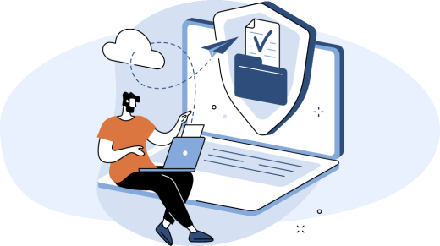
Der neue Schulmessenger ermöglicht Schülerinnen und Schülern, Lehr- und Verwaltungskräften sowie weiteren Mitgliedern der Schulgemeinschaft einen einfachen und rechtssicheren Austausch von Informationen und Dateien

Sichere Kommunikation
Der Messenger gewährleistet eine sichere (Ende-zu-Ende-verschlüsselte) Kommunikation in schulischen Situationen. Durch die Anbindung an die Administration der BayernCloud Schule steht der Messenger einem geschlossenen Kreis von Nutzerinnen und Nutzern zur Verfügung. Diese können den Messenger auf schulischen und ihren privaten Geräten nutzen, ohne dafür ungewollt persönliche Daten preisgegeben zu müssen.

Einfacher Dateien-Transfer
Der Messenger erlaubt das einfache Senden und Empfangen von Dateien. Die Anbindung des Messengers an den Cloud-Speicher ermöglicht zusätzlich das Abspeichern von Dateien auf schnelle und sichere Weise.

Sprach- und Videotelefonie
Nutzerinnen und Nutzer können mit dem Messenger bei Bedarf und einer Entscheidung der Schulleitung auch Sprachanrufe durchführen.
In besonderen Situationen - nach Aktivierung durch die Schule - sind auch Videoanrufe mit einzelnen Personen möglich. Die Erfahrungen der Corona-Pandemie haben gezeigt, dass die Möglichkeit der Videotelefonie für Schülerinnen und Schüler ein wichtiges Mittel ist, um mit anderen in Kontakt zu bleiben und sich über die schulischen Aufgaben und Eindrücke aus dem Unterricht auszutauschen.

Weiterer Funktionsumfang
Der Messenger bietet zudem zahlreiche weitere Funktionen eines modernen Kommunikationsmittels:
- Um schnell und unkompliziert zu einer Entscheidungsfindung zu kommen, können Abstimmungen innerhalb einer Gruppe durchgeführt werden.
- In bestimmten Situationen wie beispielsweise Klassenfahrten bietet sich die Übermittlung des eigenen Standortes an.
- Das Senden von Sprachnachrichten ist ebenso möglich wie die Verwendung von Stickern und Emojis.

